ให้แสดงผล myop.sh $1 $2 ให้นำ Argument มาบวกกันแล้วแสดงผลลัพธ์

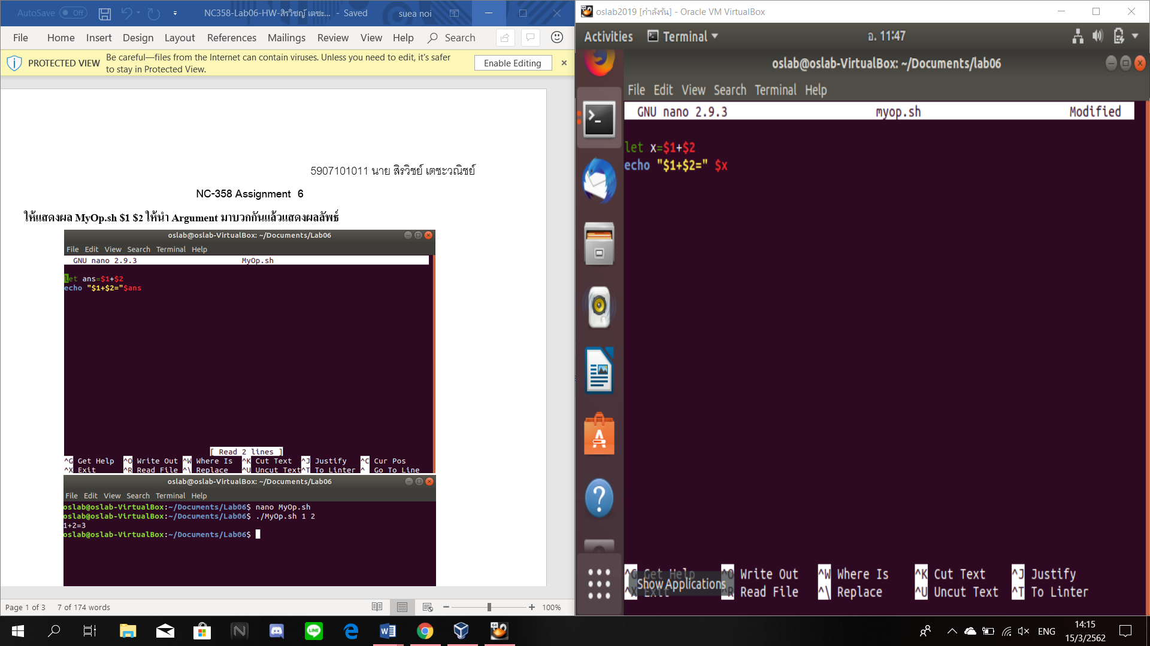

ตัวอย่าง

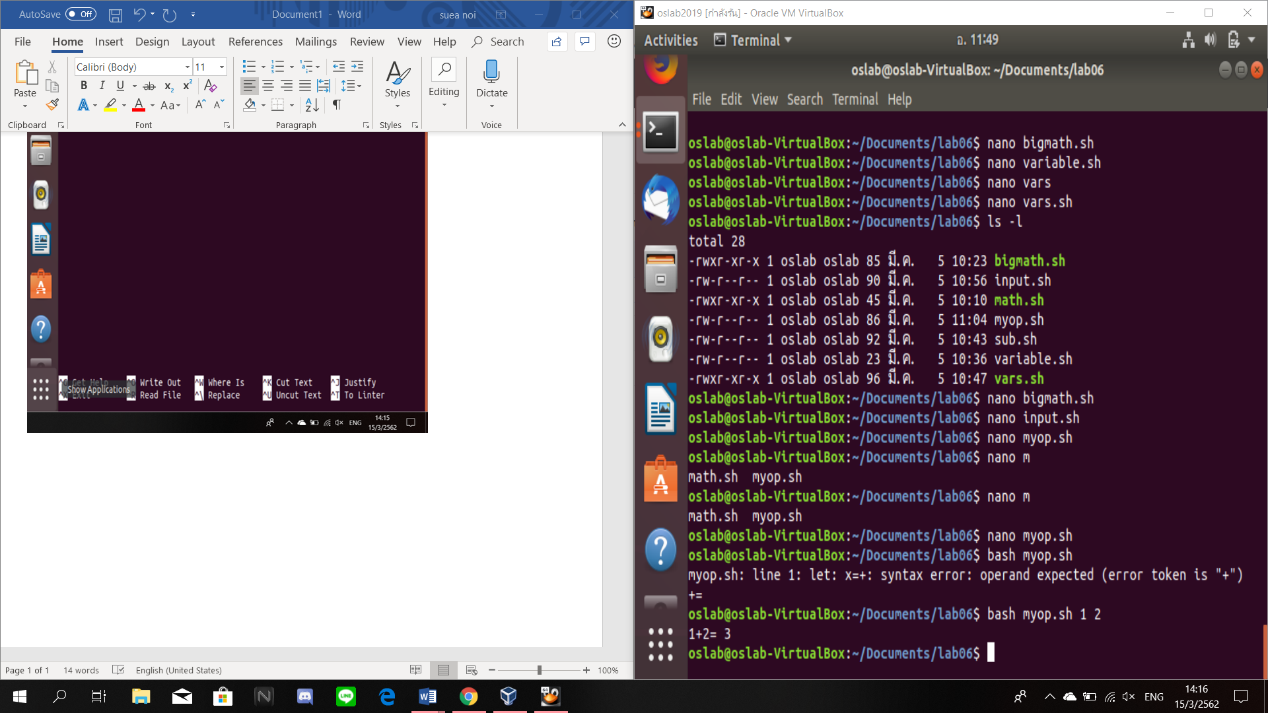

bonus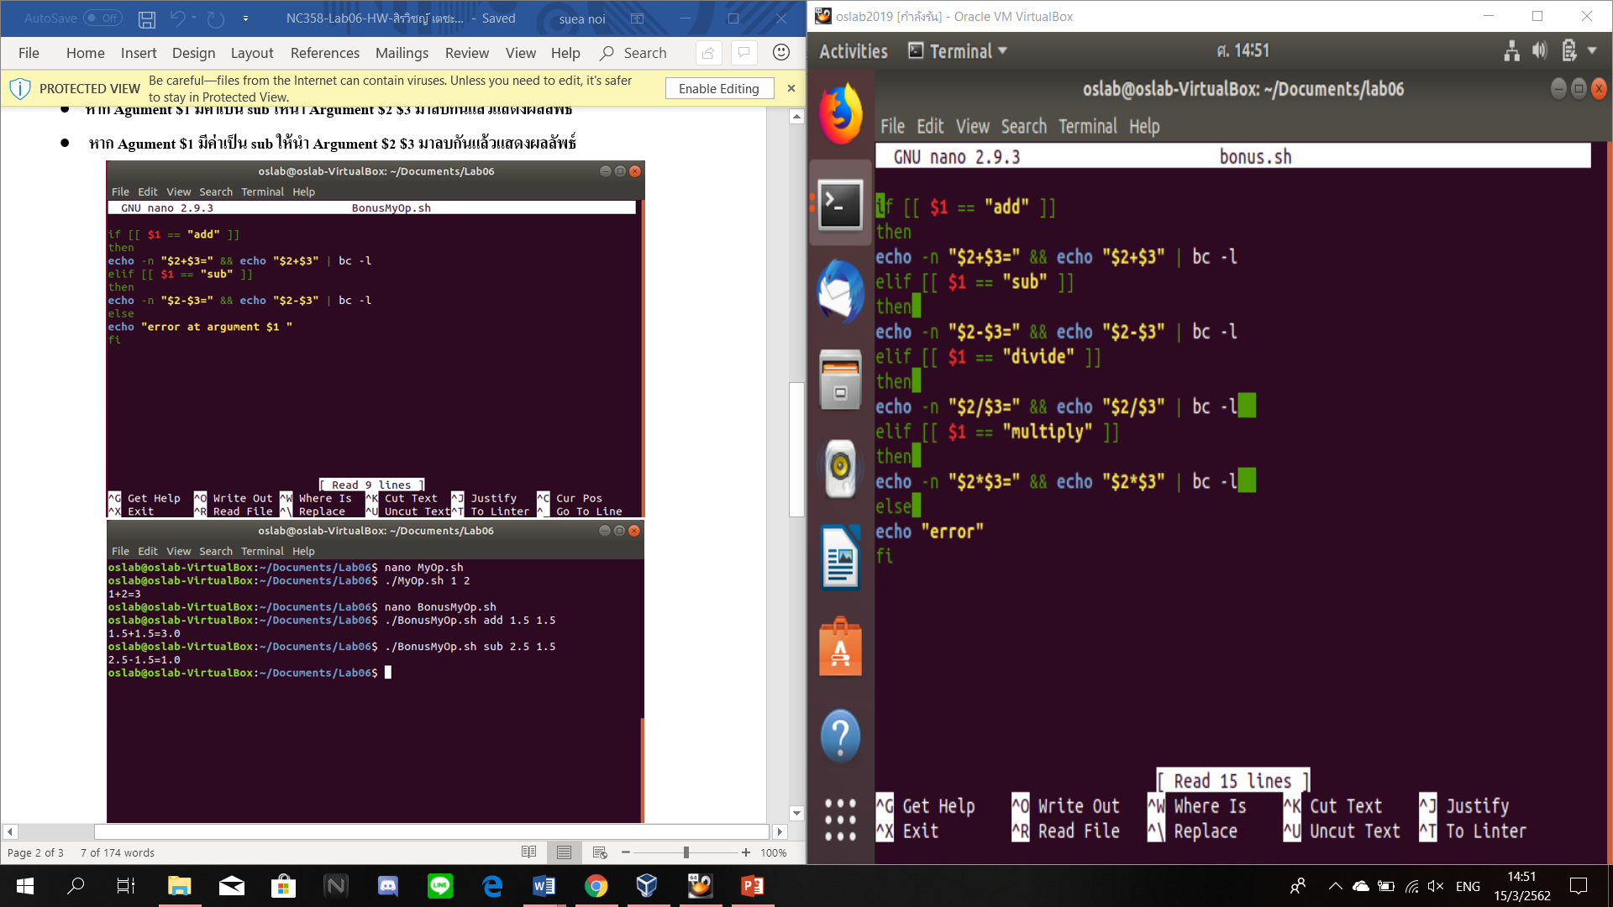

ตัวอย่าง

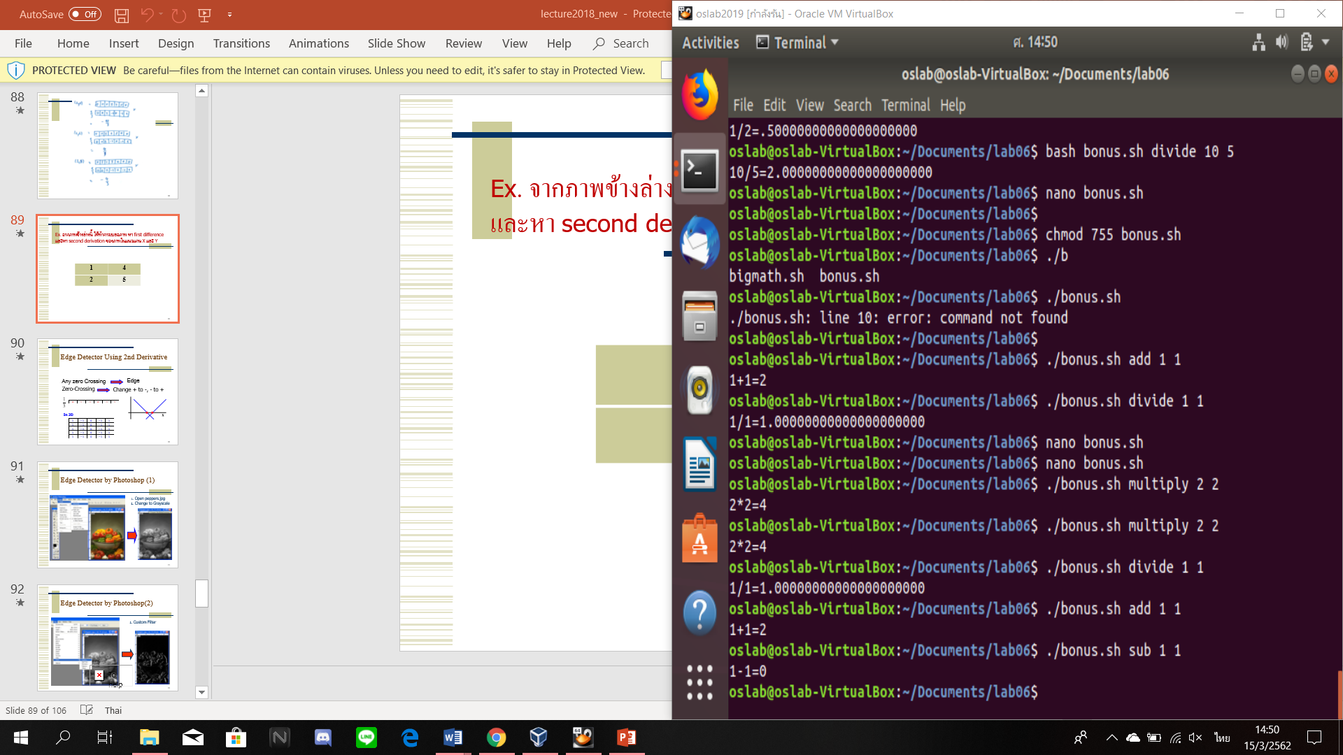

**สรุปคำสั่งที่ใช้เรียน**

let x=$1+$2 คือการที่กำหนดx= Argument 1 กับ 2 บวกกัน

$1 = Argument 1

$2 = Argument 2

$# = จำนวนArgumentที่ใส่เข้ามา

x=y ตัวแปรxมค่าเท่ากับy

$x ค่าในตัวแปรx

read เป็นคำสั่งรับต่าจากแป้นพิมพ์

pxer เป็นคำสั่งประมวลผลตรรกะคณิตศาสตร์จำนวนเต็ม

การใช้คำสั่ง echo “x+y” | bc -l เป็นการเป็นคำสั่งประมวลผลตรรกะคณิตศาสตร์โดยตรงสามารถคำนวณค่าแบบทศนิยมได้